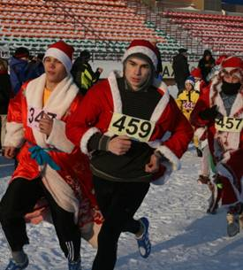 Более ста бегунов вышли на старт Новогоднего пробега, который прошел на территории Центрального спортивного комплекса «Неман» г.Гродно.

23 декабря 2012 года в г.Гродно на территории Государственного учреждения «Центральный спортивный комплекс «Неман» состоялись IV Легкоатлетические соревнования «Новогодний пробег».
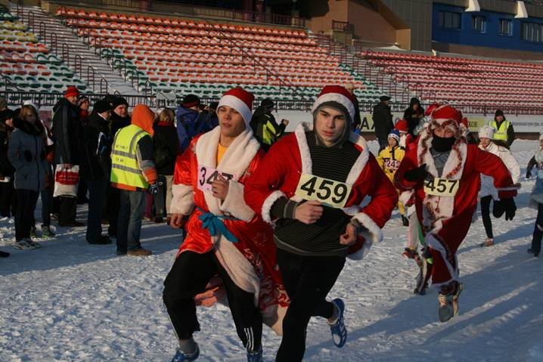
В соревнованиях приняли участие более ста спортсменов, любителей бега, приверженцев здорового образа жизни.
Традиционно Новогодний пробег проводится в канун новогодних и рождественских праздников на территории уникального спортивного сооружения, отвечающим самым современным международным стандартам — Центральном спортивном комплексе «Неман». Трасса бега проходит рядом с сооружениями комплекса, Ледовым дворцом спорта, Стелой Олимпийской славы Гродненского спорта, старт и финиш осуществляется на беговой дорожке главной арены.
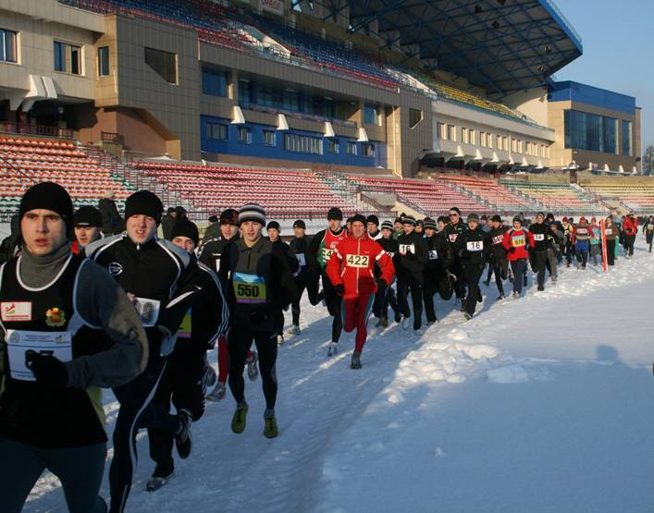
Организаторами соревнований являются управление физической культуры, спорта и туризма Гродненского облисполкома, Федерация легкой атлетики Гродненской области и Государственное учреждения «Центральный спортивный комплекс «Неман».
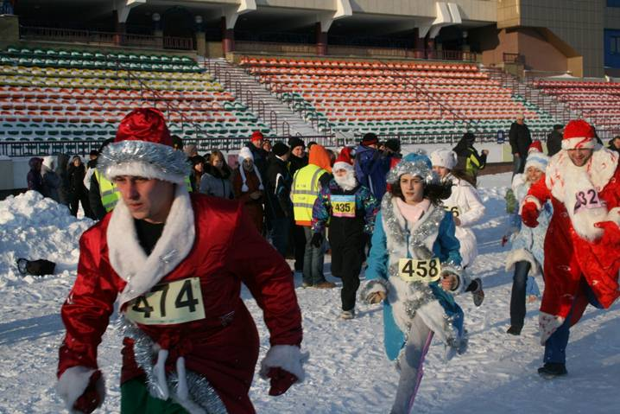
Именно администрация ЦСК «Неман» учредила главные призы для победителей и призеров у мужчин и женщин на главной дистанции, которые составили 1 500 000, 1 100 000, 900 000 белорусских рублей за первое, второе и третье место соответственно.
Традиционно спортивный праздник начался с костюмированного забега на 400 метров, параллельно с другой стартовой точки легкоатлетической арены устремились более ста бегунов на главной дистанции – 4 км.
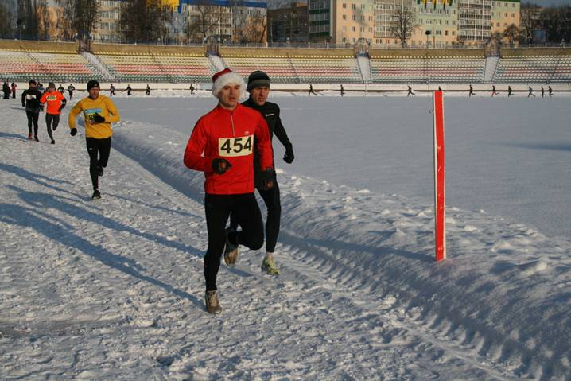
Погода в этот день в г.Гродно порадовала, температура воздуха -12, солнечно и безветренно, настоящая зимняя беговая сказка.
Помимо армии любителей бега, на старт вышли многие ведущие бегуны-профессионалы.
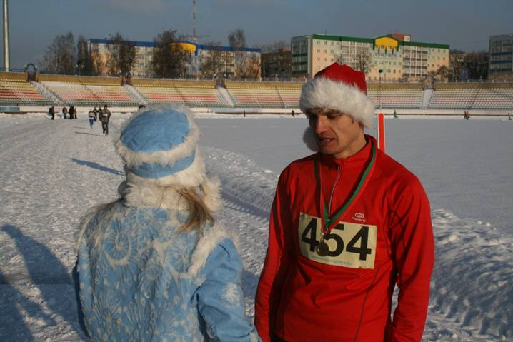
У мужчин с преимуществом в более чем тридцать секунд победил гродненский динамовец Геннадий Верховодкин, на втором месте Игорь Тетерюков, а третьим финишировал молодой спортсмен из Вороновского района Арнольд Мозоль.
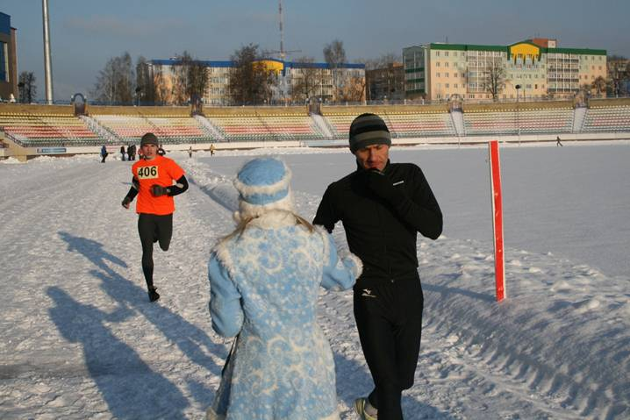
1 | Верховодкин Геннадий | 1983 | Гродно | 12.54
2 | Тетерюков Игорь | 1978 | Гродно | 13.27
3 | Мозоль Арнольд | 1994 | Вороновский | 13.28
4 | Санько Александр | 1989 | Слонимский | 13.39
5 | Машей Павел | 1979 | Гродненский | 13.49
6 | Мельник Владислав | 1996 | Слонимский | 14.16

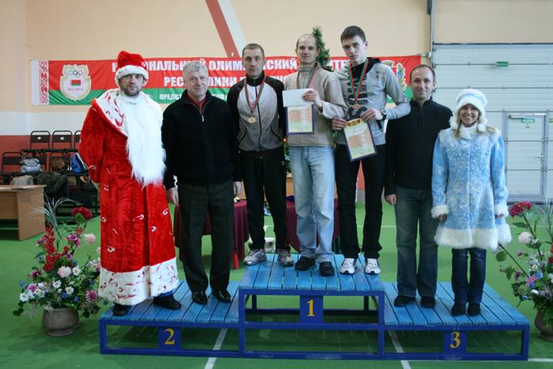
Обладательницей главного приза у женщин стала минчанка Светлана Куделич, она опередила Галину Карнацевич и Сомову Ирину, финишировавших на второй и третьей позициях.
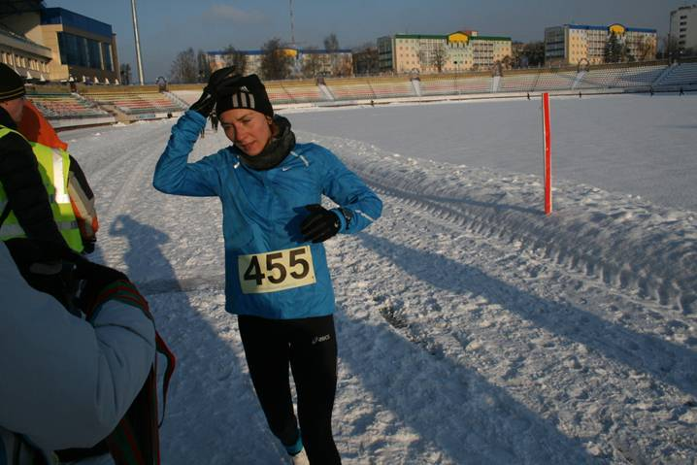
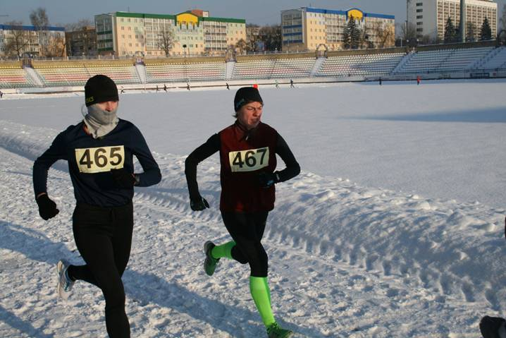
1 | Куделич Светлана | 1987 | Минск | 14.54
2 | Карнацевич Галина | 1969 | Гродно | 15.37
3 | Сомова Ирина | 1990 | Гродно | 15.44
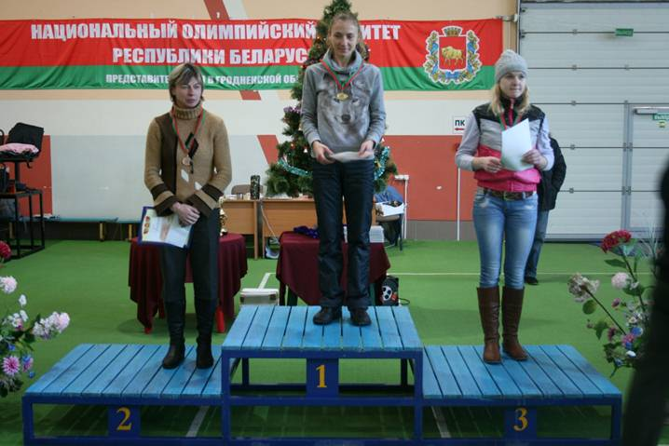
Пробег помимо спортивной направленности носит характер праздника массового спорта, так как на старт могут выйти все желающие от новичков до ветеранов физической культуры. По итогам соревнований награждены медалями, дипломами и призами победители и призеры среди мужчин и женщин в 16 возрастных группах.
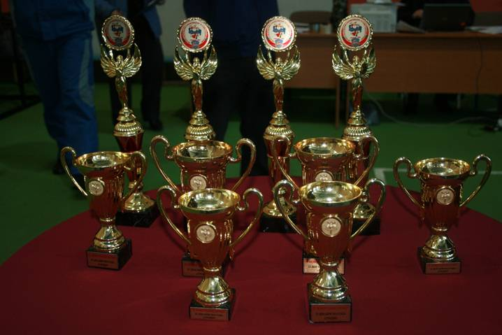
место | Ф.И. спортсмена | год рожд. |  | район | результат
до 16 лет юноши
1 | Будревич Александр | 1997 |  | Вороновский | 15.01
2 | Козловсий Александр | 1999 |  | Слонимский | 16.11
3 | Мингелевич Максим | 1998 |  | Вороновский | 16.17
16-17 лет юноши
1 | Мельник Владислав | 1996 |  | Слонимский | 14.16
2 | Калачев Артем | 1995 |  | Зельвенский | 14.41
3 | Ломоносов Вадим | 1995 |  | УОР | 15.01
18-19 лет юноши
1 | Рачко Дмитрий | 1994 |  | Слонимский | 15.09
2 | Дмитриев Арсений | 1994 |  | Гродненский | 15.55
3 | Рачко Илья | 1994 |  | Слонимский | 15.56
20-34 лет мужчины
1 | Санько Александр | 1989 |  | Слонимский | 13.39
2 | Машей Павел | 1979 |  | Гродненский | 13.49
3 | Гульник Алексей | 1990 |  | Слонимский | 14.24
35-39 лет мужчины
1 | Болсун Виктор | 1973 |  | Сож | 15.15
2 | Андрейчик Олег | 1973 |  | Ленинский | 15.46
3 | Анискевич Валерий | 1975 |  | Октябрьский | 19.40
40-44 лет мужчины
1 | Леоненко Иван | 1968 |  | Ленинский | 16.42
2 | Каранкевич Андрей | 1969 |  | Гродно | 16.57
3 | Миниахметов Рамил | 1968 |  | Ленинский | 18.30
45-49 лет мужчины
1 | Панцевич Андрей | 1966 |  | Ленинский | 16.07
2 | Голоско Геннадий | 1964 |  | Зельвенский | 19.36
50-54 лет мужчины
1 | Лисовский Михаил | 1960 |  | Октябрьский | 17.19
2 | Кузьмин Александр | 1961 |  | Зельвенский | 20.16
55-59 лет мужчины
1 | Дремов Владмир | 1956 |  | Гродно | 17.58
2 | Качан Юрий | 1953 |  | Кореличский | 19.15
3 | Васьков Николай | 1954 |  | Ленинский | 20.49
60 лет и старше
1 | Смелов Александр | 1951 |  | Октябрьский | 18.18
2 | Перевоз Александр | 1952 |  | Гродненский | 19.33
до 16 лет девушки
1 | Боярчук Вероника | 1997 |  | УОР |  | 17.14
2 | Качанова Маргарита | 1999 |  | Динамо |  | 17.38
3 | Ареховская Вероника | 1997 |  | Октябрьский |  | 18.28
16-17 лет девушки
1 | Жогальская Ирина | 1995 | УОР |  |  | 17.24
2 | Морелевич Екатерина | 1995 | Ленинский |  |  | 20.22
3 | Рудая Христина | 1996 | Зельвенский |  |  | 21.10
18-19 лет девушки
1 | Якшевич Инна | 1993 | Лидский |  |  | 17.00
20-34 лет женщины
1 | Король Юлия | 1991 | ГрГУ |  |  | 16.21
2 | Панкратович Алла | 1978 | КЛБ "Аматор" |  |  | 18.48
3 | Кукалович Наталья | 1978 | Октябрьский |  |  | 19.06
35-39 лет женщины
1 | Андрейчик Наталья | 1973 | Ленинский |  |  | 19.08
40 лет и старше
1 | Афанасенкова Оксана | 1971 | Дятловский |  |  | 20.47
2 | Морозова Наталья | 1967 | Октябрьский |  |  | 22.59

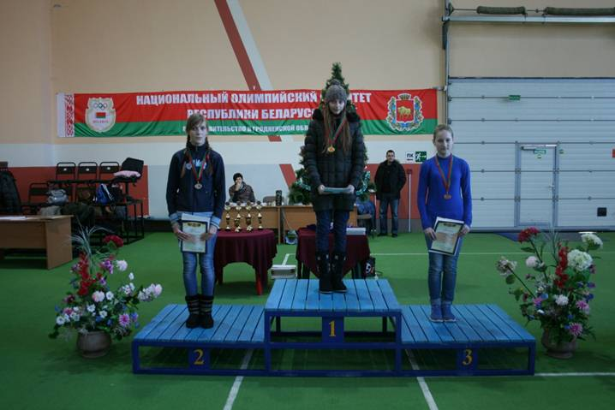
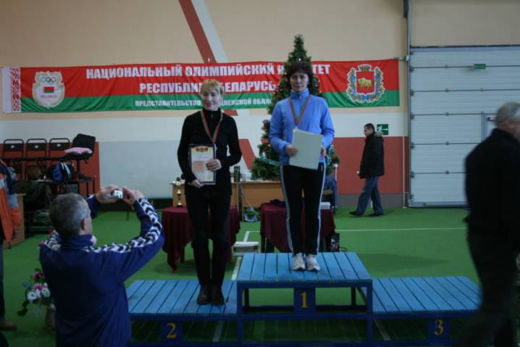
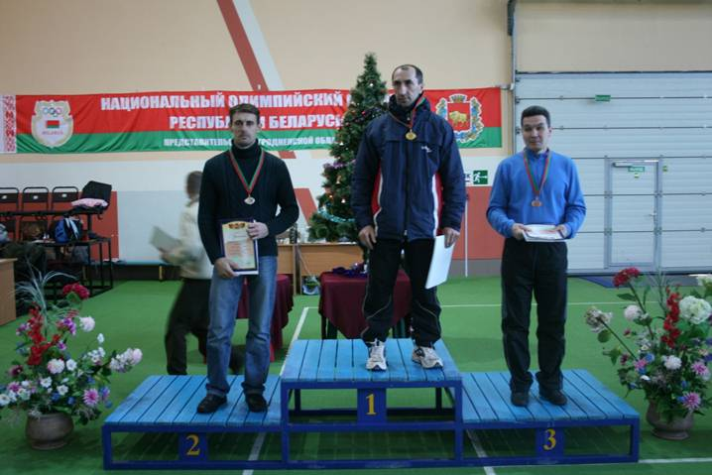
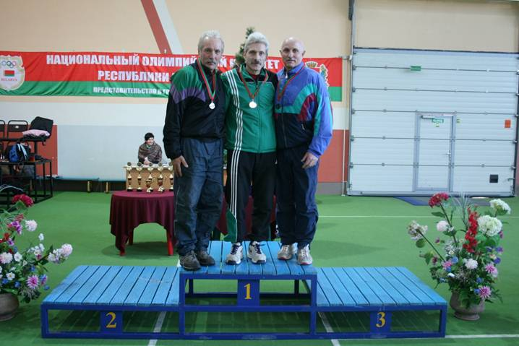
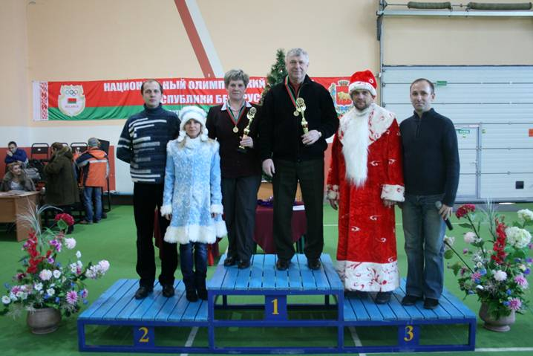

Информацию подготовил Андрейчик О.Е.

